Федеральное государственное автономное образовательное учреждение высшего образования «Санкт-Петербургский государственный электротехнический университет «ЛЭТИ»

им. В.И. Ульянова (Ленина)»

кафедра физики

**ОТЧЕТ**

**по лабораторной работе №6**

**« Исследование прямого пьезоэлектрического эффекта »**

Выполнил : Чубан Дмитрий Вадимович

Группа № 1303

Преподаватель:

Санкт-Петербург, 2022

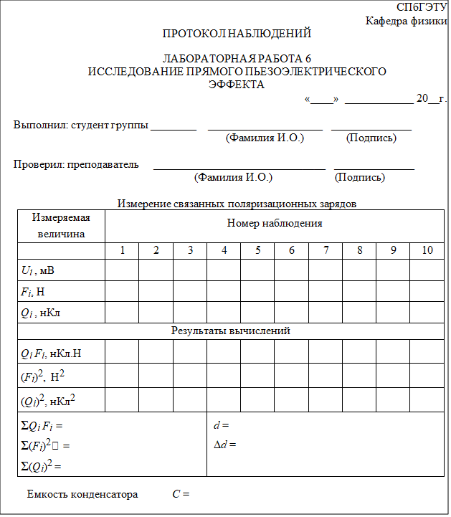

**Лабораторная работа 6. ИССЛЕДОВАНИЕ ПРЯМОГО**

**ПЬЕЗОЭЛЕКТРИЧЕСКОГО ЭФФЕКТА**

*Цели работы*: исследование поляризации диэлектрика под действием механических напряжений (прямой пьезоэффект) и определение пьезомодуля продольных колебаний в пьезокерамике.

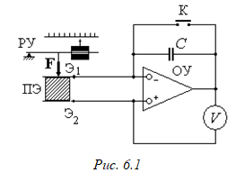

*Приборы и принадлежности*: установка для исследования пьезоэлектрического эффекта. Данная установка (рис. 6.1), состоит из операционного усилителя ОУ, включенного по схеме интегратора, измерительных электродов Э1 и Э2, подключенных к входу операционного усилителя, вольтметра *V*, измеряющего напряжение на выходе операционного усилителя и рычажного устройства РУ, позволяющего регулировать силу нагрузки **F** на исследуемый пьезоэлектрик ПЭ, который помещается между измерительными электродами.

Пьезоэлектрик цилиндрической формы нагружается силой **F**, которая меняется за счет перемещения груза вдоль рычага. Отсчет силы производится по шкале. Cилу **F** можно сделать равной нулю, слегка приподнимая кверху рычаг с грузом.

Поскольку потенциалы электродов Э1 и Э2 равны (см. описание операционного усилителя), то обусловленный действием силы **F**, связанный заряд на поверхности ПЭ равен индуцированному на электродах Э1 и Э2 заряду. Если силу сделать равной нулю, то заряды, индуцированные на электродах, нейтрализуются. Измерение протекшего при нейтрализации заряда *Q* осуществляется операционным усилителем ОУ с конденсатором *С* в цепи обратной связи. При снятии нагрузки **F** весь заряд *Q* перейдет на конденсатор *С* и напряжение *U* на конденсаторе (т. е. на выходе ОУ)

, (6.1)

где σ – поверхностная плотность связанных (поляризационных) зарядов; *S* – площадь торцевой поверхности ПЭ.

**Исследуемые закономерности**

**Пьезоэлектрический эффект*.***В некоторых кристаллах поляризация возникает не только под действием внешнего электрического поля, но и при механической деформации. Это явление, названное пьезоэлектрическим эффектом, было открыто в 1880 г. Пьером и Жаком Кюри. Пьезоэлектрическими свойствами могут обладать только ионные кристаллы. Если кристаллические решетки положительных и отрицательных ионов, из которых построены такие кристаллы, под действием внешних сил деформируются по-разному, то в противоположных местах на поверхности кристалла выступают электрические заряды разных знаков. Это и есть прямой пьезоэлектрический эффект.

Пьезоэлектриками являются природные или выращенные искусственно монокристаллы – кварц, сегнетова соль и т. п, а также поликристаллические твердые растворы, подвергнутые предварительной поляризации в электрическом поле, – так называемые пьезокерамики.

Чтобы обнаружить, использовать или измерить пьезоэлектрические заряды, на определенные грани пьезоэлектрика накладывают электроды. При деформации на разомкнутых электродах появляется разность потенциалов. Если электроды замкнуты, на них образуются индуцированные заряды, равные по значению и противоположные по знаку поляризационным зарядам. Если деформацию убрать, то пьезоэлектрические заряды исчезнут, а между электродами пройдет суммарный заряд, который можно измерить. Этот заряд равен пьезоэлектрическому заряду.

Количественной характеристикой пьезоэффекта служит совокупность модулей, т. е. коэффициентов пропорциональности в соотношениях между механическими и электрическими величинами. Например, поляризация *Р*, возникающая в пьезоэлектрике под действием однородного механического напряжения *Т*, выражается соотношением

, (6.2)

где *d* – один из пьезомодулей.

Для продольных колебаний в пьезокерамике значение коэффициента *d* порядка 10–10 Кл/Н. Учитывая, что модуль поляризации *Р* равен поверхностной плотности поляризационных зарядов σ, получим, что при механическом напряжении на пьезоэлектрике в 1 Н/м2 на его поверхности образуется заряд с плотностью σ = 10–10 Кл/м2.

Поскольку *P =* σ и *T = F/S*, получаем



т. е. выражение, аналогичное формуле (6.2), а именно:

 (6.3)

Прямой пьезоэффект используется в устройствах для восприятия акустических сигналов и преобразования их в электрические с целью измерения, передачи, воспроизведения, записи или анализа.

**ИНДИВИДУАЛЬНЫЕ ВОПРОСЫ**

54. Физический смысл потенциала поля. Единицы измерения потенциала.

Потенциал поля - скалярная энергетическая характеристика электростатического поля, характеризующая потенциальную энергию, которой обладает единичный положительный пробный заряд, помещённый в данную точку поля. Единицы измерения потенциала - вольты.

47. Запишите связь напряженности поля и вектора электрической индукции.

$\underline{D} = εε_{0}\underline{E}$

**ОБРАБОТКА РЕЗУЛЬТАТОВ ЭКСПЕРИМЕНТА**

*Q=dF+Q0*

| **№** | **F** | **ΔF** | **(ΔF)2** | **Q** | **ΔQ** | **(ΔQ)2** | **ΔFΔQ** |
| --- | --- | --- | --- | --- | --- | --- | --- |
| **1** | 12 | -17,4 | 302,76 | 2,40 | -2,856 | 8,156736 | 49,6944 |
| **2** | 16 | -13,4 | 179,56 | 3,60 | -1,656 | 2,742336 | 22,1904 |
| **3** | 20 | -9,4 | 88,36 | 4,08 | -1,176 | 1,382976 | 11,0544 |
| **4** | 24 | -5,4 | 29,16 | 4,56 | -0,696 | 0,484416 | 3,7584 |
| **5** | 28 | -1,4 | 1,96 | 5,04 | -0,216 | 0,046656 | 0,3024 |
| **6** | 32 | 2,6 | 6,76 | 5,76 | 0,504 | 0,254016 | 1,3104 |
| **7** | 36 | 6,6 | 43,56 | 6,24 | 0,984 | 0,968256 | 6,4944 |
| **8** | 40 | 10,6 | 112,36 | 6,72 | 1,464 | 2,143296 | 15,5184 |
| **9** | 42 | 12,6 | 158,76 | 6,96 | 1,704 | 2,903616 | 21,4704 |
| **10** | 44 | 14,6 | 213,16 | 7,20 | 1,944 | 3,779136 | 28,3824 |
| **∑** | 294 | 0 | 1136,4 | 52,56 | 0 | 22,86144 | 160,176 |

0.14

**-3**

+=

